Параграф 4.

1. Прочитайте пункт 1. Что нового появилось в торговле?
2. Прочитайте пункт 2. Назовите центры мировой торговли

Что заставляло купцов объединяться в торговые компании?

Что давала мировая торговля её участникам

1. Прочитайте пункт 3.

Долг каждого купца?

1. Прочитайте пункт 4. Спишите вывод на странице 49 и таблицу со слайда.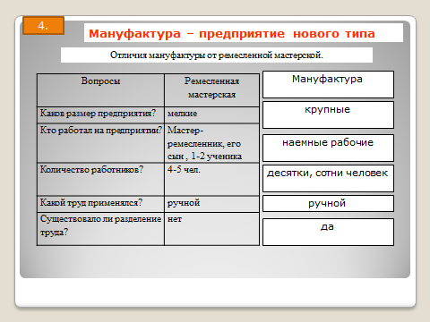

|  |
| --- |
| **Задание «Соотнесите понятия и определения», запишите их в тетрадь.**  **Выучите к следующему уроку.**  1. **монополия**  а) место, где сходятся интересы покупателей и продавцов  2. **биржа** б) учреждение, собирающее и накапливающее деньги  3. **мануфактура** в) деятельность, направленная на получение прибыли  4. **капитал**  г) исключительное право на производство или продажу чего- либо  5. **капитализм** д) предприятие, основанное на ручном труде наемных работников, где существует разделение труда  6. **рынок**  е) место, для заключения торговых сделок  7. **банк**  г) средства, вкладываемые в производство с целью получения прибыли  8. **предпринимательство** з) общество, основанное на частной собственности и рыночном хозяйстве |